openwebrx(owx) drm解码和面板补丁

更新时间: 2025年10月27日21

slechev/openwebrxplus-softmbe:latest

非这个版本 以及直接树莓派安装的 owx需要自己找目录  
docker 方式安装owx为例

准备把文件用sftp的方式拷贝到docker所在母鸡中

#在母鸡解压本补丁

tar zxvf owx_drm_status_patch_xx.tar.gz

cd owx_drm_status_patch_xx

#从母鸡拷贝补丁文件到到容器中

docker cp ./dream owrx-mbe:/tmp/

docker cp ./drm_status_patch owrx-mbe:/tmp/

docker cp ./drm_panel owrx-mbe:/tmp/

#然后进入容器操作

docker exec -it owrx-mbe bash

cd /tmp

## dream更新

复制对应平台的 dream程序覆盖 owx中的原来的dream

这个是为了让dream支持xhe aac编码,并且能获取到元数据信息

arm64为例,其他cpu自己改下二进制文件名称

which dream

mv /usr/local/bin/dream /usr/local/bin/dream.bak

mv /tmp/dream/dream-arm64 /usr/local/bin/dream

运行 /usr/local/bin/dream 检查看看能否运行,如果缺少库,需要安装下

libpcap0.8 libspeexdsp1 libfdk-aac2

成功运行显示

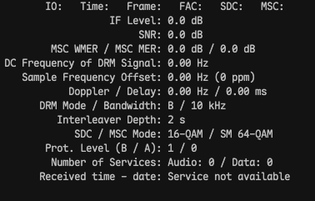

## Libraries

```

# libpcap and libspeexdsp

apt-get update && apt-get install -y libpcap0.8 libspeexdsp1

# FDK-AAC

## arm64

wget http://mirrors.aliyun.com/debian/pool/non-free/f/fdk-aac/libfdk-aac2_2.0.2-1_arm64.deb

dpkg -i libfdk-aac2_2.0.2-1_arm64.deb

## armv7

wget http://mirrors.aliyun.com/debian/pool/non-free/f/fdk-aac/libfdk-aac2_2.0.2-1_armhf.deb

dpkg -i libfdk-aac2_2.0.2-1_armhf.deb

## amd64

wget http://mirrors.aliyun.com/debian/pool/non-free/f/fdk-aac/libfdk-aac2_2.0.2-1_amd64.deb

dpkg -i libfdk-aac2_2.0.2-1_amd64.deb

apt -f install -y

```

## drm支持输出status 状态补丁

这个是为了让owx支持通过ws输出drm status到浏览器客户端

cd drm_status_patch/

./install.sh

#输入 y 回车

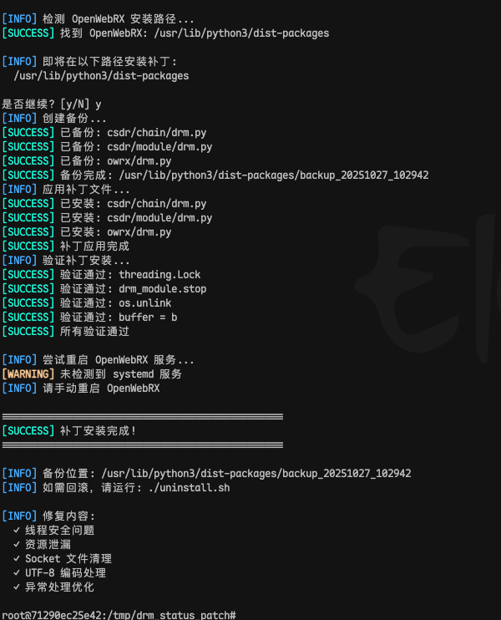

#返回上级目录

cd ..

## 安装owx的 drm面板插件

目录 /usr/lib/python3/dist-packages/htdocs/plugins/receiver

没有receiver 需要新建

mkdir -p /usr/lib/python3/dist-packages/htdocs/plugins/receiver

cp -rf drm_panel /usr/lib/python3/dist-packages/htdocs/plugins/receiver

编辑

/usr/lib/python3/dist-packages/htdocs/plugins/receiver/init.js

加入

// Load DRM Panel plugin (local)

Plugins.load('drm_panel');

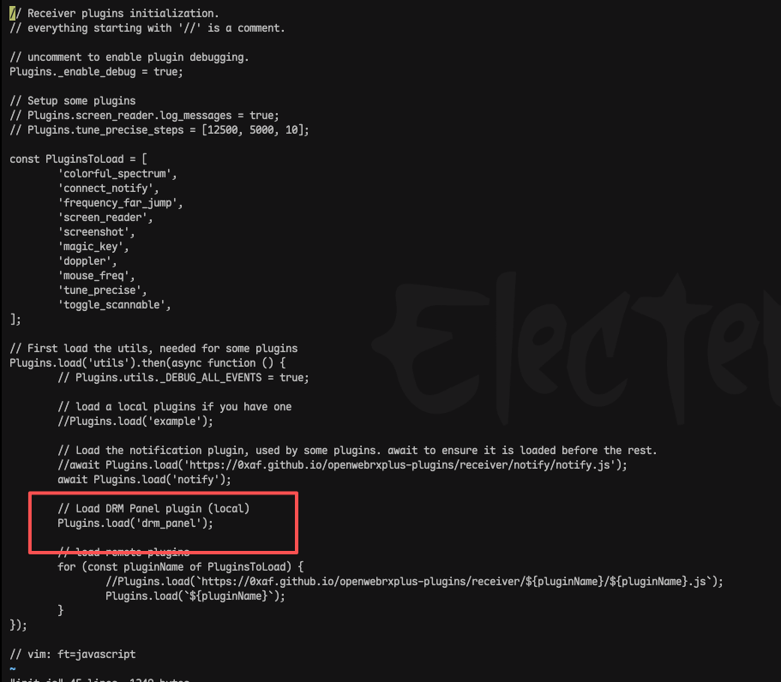

如果你从来没用过插件,那么就没有init.js 可以从

<https://0xaf.github.io/openwebrxplus-plugins/> 看插件使用教程

OWRX_FOLDER**=**$(dirname `find / -name openwebrx.js`)mkdir -p "$OWRX_FOLDER/plugins/receiver"cd "$OWRX_FOLDER/plugins/receiver"

wget https://0xaf.github.io/openwebrxplus-plugins/receiver/init.js.sample -O init.js**${**EDITOR-nano**}** init.js